**מעבדה במודלים אקולוגיים - סמסטר קיץ התשפ"ה**

**תרגיל בית 1** -– **עבודה בצוותי העבודה**

מועד הגשה: 14.9.2025

**שם הצוות:** BioDynamics

**קישור לתיקיית גיט:**

[**https://github.com/NahlaAboromi/ecological-modeling-lab-team-biodynamics**](https://github.com/NahlaAboromi/ecological-modeling-lab-team-biodynamics)

**קישור למחברת COLAB/אתר:**

[**https://colab.research.google.com/drive/1K0WbR0IgR_relMI8zz-bY6fEinrxm0Ay#scrollTo=kEkK-bjbvbEX**](https://colab.research.google.com/drive/1K0WbR0IgR_relMI8zz-bY6fEinrxm0Ay#scrollTo=kEkK-bjbvbEX)

יש למנות מהנדס.ת מערכת בכל צוות, אשר יהיה אחראי על הגדרת הדרישות ההנדסיות, ועל ניהול הצוות. נא לרשום את שם הסטודנט.ית בתרגיל זה. על מהנדס.ת המערכת לכתוב כיצד נעשתה חלוקת העבודה מול הצוות, מה היו המשימות של כל חבר צוות, האם היה ממשק בין חברי הצוות, והאם המשימות מולאו:

|  |  |  |
| --- | --- | --- |
| **שם חבר הצוות** | **משימות שהוקצו** | **משימות שהושלמו** |
| נהלה אבו רומי | * כתיבת שם האפליקציה והקונטקסט (כולל מקורות אקדמיים) * הגדרת שאלות מחקר והמשתנים ו מבחנים סטטיסטיים * בניית ממשק RAG | הושלמו במלואן |
| חלא קאדרי | * הגדרת פרסונה , ראיון עם משתמש מייצג וציור Empathy Map * ניסוח דרישות פונקציונליות ולא פונקציונליות * יצירת תרשים Use Case | הושלמו במלואן |
| פואד עבאס | * תהליך Divergent Thinking * תהליך Convergent Thinking * הדגמת אב-טיפוס מנייר והסבר האלמנטים המרכזיים | הושלמו במלואן |

שם מהנדס המערכת: פואד עבאס

האם היה ממשק בין חברי הצוות?

כן, במהלך העבודה התקיים ממשק שוטף בין כל חברי הצוות באמצעות מספר כלים משותפים, נוהלנו מסמכים משותפים ב Google Docs, תיקיות מידע ב Google Drive, קבוצה ייעודית ב WhatsApp ושיחות תיאום ב Zoom. השילוב של כלים אלה אפשר לנו לשמור על עדכונים בזמן אמת, לשתף רעיונות ולהשלים פערים במהירות. בנוסף, כל אחד מהחברים תרם מניסיונו וסייע לאחרים בעת הצורך, כך שהעבודה התבצעה בשיתוף פעולה מלא.

האם המשימות מולאו?

כן, כל המשימות שהוגדרו בתחילת הדרך מולאו בהצלחה ובאופן מדויק. לכל אחד מחברי הצוות הוקצו תחומי אחריות ברורים, והוא ביצע את המשימות ששויכו לו תוך עמידה בלוח הזמנים שהוגדר מראש. השימוש בכלים המשותפים אפשר לא רק מעקב סדור אחר התקדמות, אלא גם קיום דיווחים מסודרים וברורים על השלמת המשימות , כך היה קל לזהות בעיות בזמן אמת ולסייע מיידית בשעת צורך. בנוסף, התקיימו עדכונים תכופים ודיונים מקצועיים בקבוצת הווטסאפ, ובזכות שיתוף הפעולה והמחויבות של כל אחד מהחברים, הצלחנו לעמוד בכל היעדים, להבטיח את איכות הביצוע של כל רכיב בתרגיל וליצור תוצאה מלוכדת, מקצועית ומשמעותית.

נושא פרויקט שלנו :

Development of input and analysis of real-time data for short-term predictions of the state of the lake

בצעו תהליך של חשיבה עיצובית כפי שעשיתם בקורסים קודמים. ניתן לעבוד בכל שלב עם כלי ב"מ, יש לרשום באילו פרומפטים השתמשתם.

1. מהו שם האפליקציה?רשמו פסקה קצרה של הסבר והקשר (קונטקסט).יש להתיחס גם למקורות אקדמיים (מאמרים). הראו תרשים של האקוסיסטם.

***שם האפליקציה:***

SmartKinneret - מערכת חכמה לניטור וחיזוי מצב הכנרת

***הסבר והקשר:***

SmartKinneret היא מערכת חכמה לניטור ותחזיות קצרות טווח של מצב אגם הכנרת, עם דגש על משתנים פיזיקליים קריטיים כגון מהירות וכיוון הרוח, טמפרטורת האוויר ולחות יחסית בתחנות היבשה סביב האגם, יחד עם גובה הגלים ועוצמת הזרמים הנמדדים בתחנות המים גולן ביץ’ (KNW) ו F (KNC). שילוב נתונים זה מאפשר להבין כיצד תנאי הרוח משפיעים באופן מיידי על מצב פני המים ועל הזרמים. המערכת מתמקדת בהתרעה בזמן אמת מפני מצבים מסוכנים ברחצה ובשיט, כגון גלים גבוהים וזרמים חזקים, אשר מהווים סיכון ממשי למתרחצים ולפעילות חופית.

SmartKinneret פועלת על בסיס איסוף נתוני שטח רציף מכל התחנות, ניתוחם בזמן אמת ויישום אלגוריתמים מתקדמים ליצירת תחזיות קצרות טווח. בכך היא מספקת כלי יעיל לניטור אינטראקטיבי של תנאי האגם ולהתרעה מוקדמת בפני סיכוני גלישה, שחייה ושיט. המערכת תומכת בקבלת החלטות מבוססות נתונים עבור מנהלי חופים, כוחות הצלה והציבור הרחב, ומאפשרת תגובה מהירה ומושכלת למניעת תאונות ולהגברת תחושת הביטחון באגם.

[הדו"ח השנתי לניטור ומחקרי הכנרת לשנת 2024](https://www.ocean.org.il/wp-content/uploads/2025/08/%D7%93%D7%95%D7%97-%D7%A0%D7%99%D7%98%D7%95%D7%A8-%D7%95%D7%9E%D7%97%D7%A7%D7%A8%D7%99-%D7%9B%D7%A0%D7%A8%D7%AA-%D7%9C%D7%A9%D7%A0%D7%AA-2024.pdf), שפרסם המכון לחקר הכנרת, מרכז מידע מקיף על זרמים, רוחות וגלים. נתונים אלו נאספים בתחנות היבשה ובתחנות המים ומשמשים בעיקר למחקר אקדמי ולהפקת דוחות שנתיים. הדו"ח מספק בסיס חשוב להבנת תהליכים ארוכי טווח, אך אינו מתורגם ישירות לכלי חיזוי בזמן אמת או להתרעות בטיחות עבור הציבור הרחב.

בפרק 3.1 של הדו"ח מתוארת מערכת למדידת זרמים וגלים באמצעות מדי זרם אקוסטיים (ADCP). המטרות שהוצגו כוללות כיול מודלים תלת ממדיים לזרמים ולגלים, זיהוי אירועי זרמים חריגים והשפעתם על המערכת האקולוגית, ויצירת מסד נתונים ארוך טווח לזיהוי קשרים בין זרמים לבין תופעות כמו פיזור אצות והרחפת סדימנט. המחקר מדגים כיצד ניתן לאסוף מידע מורכב על גלים פנימיים, זרמי עומק ותדירויות מחזוריות כגון גלי פואנקרה וגלי קלווין. עם זאת, המיקוד נשאר מחקרי בעיקרו ומתמקד באיסוף נתונים ובכיול המודלים.

SmartKinneret לוקחת את הידע המחקרי ומרחיבה אותו לכלי יישומי ותפעולי. המערכת משתמשת בנתונים שנאספו מהשטח כדי להפיק תחזיות קצרות טווח של 24 שעות קדימה למשל ולהתריע בפני הציבור הרחב על תנאים מסוכנים. כך, מנהלי חופים, כוחות הצלה ומשתמשים באגם מקבלים גישה למידע מעשי, ברור ונגיש, ולא רק לנתונים מחקריים.

המערכת יוצרת חיבור ישיר בין הידע האקדמי לניהול סיכונים מבצעי. היא אינה מחליפה את המחקרים אלא מרחיבה אותם לכדי שכבת יישום חדשה: כלי דינמי, אינטראקטיבי ונגיש המתרגם נתוני מדידה מורכבים לחיזוי תופעות והתרעות בזמן אמת.

אז לסיכום בעוד שמערכות קיימות מתמקדות בשיפור איסוף הנתונים ורציפות המדידות, SmartKinneret מציעה פתרון רחב יותר: חיזוי דינמי והתרעות מבצעיות לצמצום סיכונים, שמירה על בטיחות הציבור והגברת תחושת הביטחון באגם.

***תרשים של האקוסיסטם:***

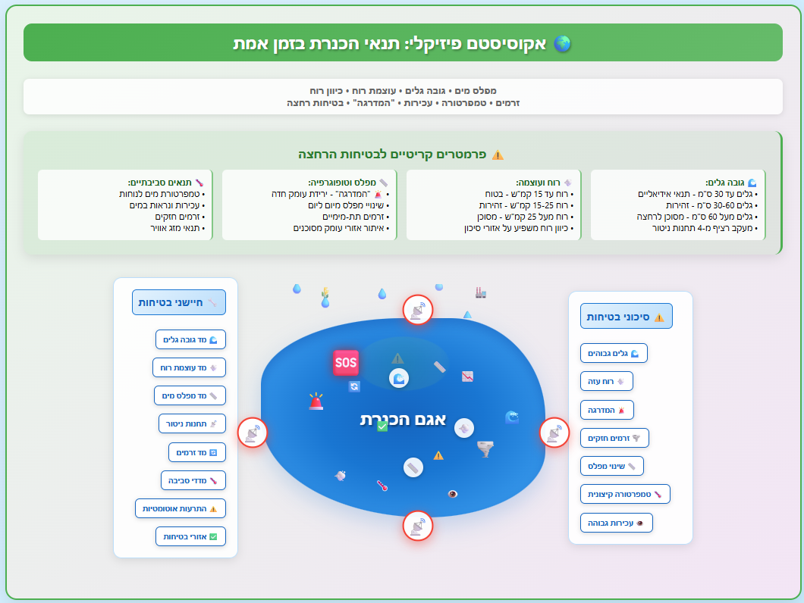

בשרטוט המוצג לעיל מוצג **רק חלק מתרשים האקוסיסטם של המערכת שלנו**. התרשים המלא כולל גם את שכבות ה SmartKinneret (חיישנים ומקורות, תקשורת ו IoT, עיבוד וניתוח בענן, מודלי חיזוי, דשבורד והתרעות) וכן את אקוסיסטם המשתמשים (מנהלי משאבי מים, חוקרים, ציבור). לצפייה בכל המערכת המשולבת: [לחצו כאן לתרשים המלא](https://nahlaaboromi.github.io/ecological-modeling-DEPLOY/).

1. הגדירו את הפרסונה של המשתמש במערכת. בצעו ראיון עם אדם המייצג משתמש.ציירו empathy map.

|  |  |  |
| --- | --- | --- |
| **פרסונה -ד"ר יעל ברק**  מאפיינים:   * בעלת ניסיון מחקרי של מעל 15 שנים בניטור תופעות אקולוגיות ואיכות מים בכנרת, עם ידע מעמיק בשילוב מדידות פיזיקליות, כימיות וביולוגיות. * זקוקה למערכת חכמה שתספק לה תחזיות וחיזויים קצרי טווח של שינויים סביבתיים ומצב האגם, המבוססים על ניתוח בזמן אמת של נתוני שטח, על מנת לקבל החלטות מבוססות מדע ולסייע ברשות המים ובהגנה על האקולוגיה. * נדרשת לספק חוות דעת מהירה ומדויקת על אירועים אקולוגיים ושינויים פתאומיים במצב האגם, בלחץ מתמיד מצד רשויות הניהול והציבור. * מעריכה ממשק ידידותי ונוח שמאפשר גישה מהירה למידע ותמיכה בקבלת החלטות מבוססות נתונים בזמן אמת. * מעוניינת במערכת שתתרגם נתונים גולמיים לתובנות ברורות, תמציתיות ונגישות, על מנת לחסוך זמן ומאמץ בניתוח הנתונים הרבים. * זקוקה לכלי חיזוי אינטראקטיבי שיכול למנוע סיכונים בטיחותיים באגם, כגון פריחות אצות, זרמים חזקים או גלי ענק.   קורות חיים (בקצרה ובהקשר למקרה)  ד"ר יעל ברק היא ביולוגית ימית ומחקרית בכירה עם למעלה מ 15 שנות ניסיון במחקר אקולוגי וניטור סביבתי של אגם הכנרת. במהלך השנים עבדה בצוות הניטור במכון לחקר הכנרת, עוסקת באיסוף וניתוח נתוני איכות מים וכלל משתני סביבה פיזיקליים, כימיים וביולוגיים על מנת לבנות מודלים לחיזוי תופעות אקולוגיות ושינויים סביבתיים באגם. | פרטים אישיים:  שם: ד"ר יעל ברק  גיל: 45  מין: נקבה  מקום מגורים: טבריה, ישראל  השכלה: דוקטורט בביולוגיה ימית, אוניברסיטת חיפה  מקום עבודה: מעבדה לחקר הכנרת, צוות ניטור ומחקר מדעי  מצב משפחתי: נשואה + 2 ילדים |  |

## ראיון עם ד"ר יעל ברק :

שאלה: מה הכי חשוב לך במערכת לניטור וחיזוי מצב אגם הכנרת?  
תשובה: הכי חשוב לי שהמערכת תספק מידע בזמן אמת, באופן ברור ונגיש, עם יכולת לחזות תופעות סביבתיות ככל האפשר מוקדם. אני צריכה לקבל התרעות אוטומטיות על מצבים מסוכנים שיכולים להשפיע על איכות המים ועל בטיחות הציבור.

שאלה: מהן הקשיים המרכזיים שאת נתקלת בהם היום בעבודת הניטור והמחקר?  
תשובה: כיום אנחנו מתמודדים עם מידע מפוזר בין תחנות אוטומטיות שונות, דוחות ידניים שדורשים זמן עדכון ומחקרים אקדמיים שמגיעים עם השהייה משמעותית. זה מקשה עלינו לאחד את כל המידע לדשבורד אחד ולהגיב במהירות לשינויים.

שאלה: איך היית רוצה שהמערכת החדשה תשפר את עבודתך?  
תשובה: אני רוצה שכל המידע יהיה מרוכז בדשבורד פשוט ונוח, שיאפשר לראות נתונים בזמן אמת, לקבל חיזויים קצרי טווח ושליטה במגוון משתנים, ולשדר הודעות ויזואליות על חריגות כמו זרמים חזקים או פריחות אצות בסביבה מיידית.

שאלה: כיצד חשובה לך האינטגרציה בין המערכת שלך למערכות אחרות או גורמים חיצוניים?  
תשובה: אינטגרציה היא קריטית עבורי. אני צריכה שהמערכת תוכל לתקשר עם מערכות מידע נוספות ברשות המים, תחנות ניטור אחרות, וכמובן עם צוותי הצלה ומנהלי חופים. זה יאפשר שיתוף מידע בזמן אמת וקבלת החלטות משותפת, מה שיכול להציל חיים ולשפר את ניהול המשאבים באגם. בנוסף, חשוב שהמערכת תאפשר יצוא נתונים פורמטים סטנדרטיים, כדי שנוכל להשתמש בהם במחקרים ותסקירים נוספים בקלות.

שאלה: מהי תדירות העדכון המועדפת עליך לקבלת נתוני הניטור והתחזיות?

תשובה: אני מעדיפה לקבל עדכונים בתדירות גבוהה ככל האפשר, בדגש על בזמן אמת או לפחות עם השהייה מינימלית של דקות ספורות. במקרים של אירועים חריגים כמו זרמים חזקים או פריחות אצות, חשוב שהעדכון יהיה מיידי ואפשר גם לקבל התרעות אוטומטיות. כך אוכל להגיב מהר ולהעביר מידע קריטי לגורמים הרלוונטיים, בין אם במחקר ובין אם בשטח.

שאלה: כיצד תרצי שהמערכת תתמודד עם חוסר ודאות ונתונים חסרים בניטור ובחזוי?

תשובה: חשוב לי שהמערכת תציג לי גם את רמת האמון בתחזיות ובנתונים, ותסמן במפורש מתי יש חוסר ודאות או מחסור במידע. הייתי רוצה לקבל המלצות לפעולה במקרים כאלה ולראות חלופות אפשריות, כדי שאוכל לקבל החלטות מושכלות ולהסביר אותן היטב לגורמים אחרים.

שאלה: מה פחות חשוב לך במערכת הזאת?  
תשובה: עיצוב גרפי יוקרתי או ממשק מסובך פחות חשובים לי. מה שאני צריכה זה מערכת אמינה, מדויקת ומהירה עם תוצאות נכונות, כי זה מה שמאפשר לי לקבל החלטות מהירות ולהעניק ייעוץ מבוסס מדע.

## מפת אמפתיה - ד"ר יעל ברק

|  |  |
| --- | --- |
| FEELS:  ד"ר יעל מרגישה תסכול מהיעדר אינטגרציה ויעילות במערכות הניטור הקיימות. היא חווה עומס רב של נתונים מפוזרים שפוגעים ביכולתה לקבל החלטות מהירות ומבוססות. יחד עם זאת, יש בה רצון חזק לשפר ולחדש את תהליך הניטור והחיזוי, במיוחד אם תינתן לה מערכת חכמה שתעניק מענה אמין וזמין. היא גם מרגישה לחץ ואחריות כבדים לספק תובנות מדויקות בזמן אמת לשימור הבטיחות והאקולוגיה באגם. | SAYS:  ד"ר יעל מדגישה שחשוב לה לקבל נתונים בזמן אמת, בצורה ברורה ונגישה. היא מציינת שמידע היום מפוזר בין תחנות שונות, דוחות ידניים ומחקרים, וזה מקשה על איחוד מידע ותגובה מהירה. היא מבקשת דשבורד מרכזי שיאגד את כל המידע ויציג התרעות על מקרים חריגים. היא מדגישה שדיוק, אמינות ומהירות הם ערכים עליונים להצלחת המערכת, ומפנה תשומת לב לצורך באינטגרציה עם מערכות ושיתופי פעולה חיצוניים. |
| THINKS:  ד"ר יעל חושבת שהמערכות הקיימות לא נותנות לה את התמונה השלמה שהיא צריכה כדי לפעול בזמן אמת. היא מודעת לכך שחוסר אינטגרציה ונתונים לא מעודכנים פוגעים בקבלת החלטות ובמניעת סיכונים. היא גם שוקלת כיצד מערכת חדשה תוכל לתמוך בה לא רק בניתוח אלא גם בתקשורת ושיתוף פעולה בין גורמים שונים לניהול האגם. בנוסף, היא חושבת על הצורך בהצגת רמת הביטחון והאמון בנתונים, בעיקר במצבים של חוסר ודאות. | DOES:  ד"ר יעל אוספת, מנתחת ומשתמשת בנתוני איכות מים ונתונים פיזיקליים, כימיים וביולוגיים ממקורות שונים. היא מנסה לאחד מידע ממקומות רבים לצורך חיזוי תופעות ושינויים סביבתיים. היא מספקת חוות דעת מדעית מקצועית לרשות המים ולגופים נוספים, משתפת פעולה במידת הצורך עם צוותים בשטח ובכוחות ההצלה, ומקבלת החלטות מבוססות נתונים לשיפור ההגנה והניהול באגם. |

1. בצעו תהליך של divergent thinking. רשמו את כל הרעיונות שעלו.

* הצגת גרפים בזמן אמת של מהירות וכיוון הרוח בתחנות היבשה סביב האגם.
* תצוגת זמן אמת של לחות יחסית וטמפרטורת האוויר בתחנות היבשה.
* הצגת גובה גל ועוצמת זרמים בתחנות המים KNW ו KNC בזמן אמת.
* התראות מיידיות על ערכי רוח או זרמים חריגים המסכנים את מתרחצי האגם.
* מיפוי ויזואלי של אזורים עם מערבולות וכיווני זרם חזקים.
* התרעה על שינויים חדים בגובה הגלים או בכיוון הרוח העלולים ליצור סיכונים מיידיים.
* הצגת מפות עומק וטיוטוגרפיה של הקרקעית לזיהוי "מדפים" או בורות מסוכנים.
* ניתוח מגמות קצרות טווח המשקפות שינויים פיזיקליים באגם במהלך השעות הקרובות.
* מערכת התרעות חכמה המותאמת לפרופילים שונים, כגון שחיינים, משפחות, גולשי רוח או קיאקיסטים.
* אינטגרציה עם מערכות חיצוניות של רשות המים ותחנות הצלה לקבלת מידע בזמן אמת.
* סימולציות תחזיות בזמן אמת למצבים עתידיים בהתאם לשינויים במשתנים פיזיקליים.
* אפשרות לקבל התראות על סיכונים כמו גלים גבוהים, זרמים חזקים או שינויי רוח חריגים.
* ממשק משתמש אינטראקטיבי המאפשר הפעלת שכבות מידע שונות (רוח, גלים, עומק, זרמים).
* אפשרות דיווח קהילתי במערכת עבור אירועים סביבתיים בלתי צפויים (מדוזות, זיהומים וכו').
* הצגת נתוני היסטוריה וניתוח אירועים חריגים שעברו באגם לשיפור החיזוי.
* אופטימיזציה של האלגוריתמים באמצעות למידת מכונה על בסיס נתונים היסטוריים וחדשים.
* שילוב מציאות רבודה להצגת תנאים זמן אמת בשטח למשתמשים ניידים.
* הצגת תזכורות ו"המלצות בטיחות" מבוססות תבניות חזויות של משתנים פיזיקליים מסוכנים.
* פלטפורמות גישה מגוונות: אפליקציות מובייל, אתר אינטרנט, עמדות מידע בחופים.
* API פתוח שיאפשר יישומים וחברות שלישיות להשתמש בנתונים ותחזיות.
* תצוגת סטטוס כולל וסיכומי תקופות של מצבי סיכון שונים.
* מערכת ניהול משתמשים עם פרופילים מותאמים אישית ומנגנוני הרשאות מתקדמים.
* דוחות אוטומטיים המסכמים אירועים חריגים, תחזיות ושינויים במצב האגם.
* הצגת מדדים מדוייקים למנהלי חופים וכוחות הצלה לקבלת החלטות מהירות ומושכלות.
* התראות קוליות וויזואליות במרכזי בקרה על אירועים חריגים ונתונים קריטיים.
* כלי ניתוח מתקדם שמאפשר התמקדות באזורים ספציפיים באגם לפי בידוד משתנים.

1. בצעו תהליך של convergent thinking. רשמו את כל השיפורים שעלו.

## התראות מיידיות על ערכי רוח או זרמים חריגים המסכנים את מתרחצי האגם

מערכת התראות בזמן אמת שמתריעה על חריגות ברוח וזרמים מהוות כלי קריטי למניעת תאונות ושליטה במצב החופים. שיפורים אפשריים כוללים התאמת רמות הסיכון וההתראה לפרופילים אישיים, ושילוב התרעות קוליות וויזואליות שיקלו על ההבחנה במצב חירום.

## הצגת מפות עומק וטיוטוגרפיה של הקרקעית לזיהוי "מדפים" או בורות מסוכנים

שימוש במפות עומק תלת מימדיות חיוני למניעת סיכונים תת מימיים, ומאפשר תכנון חכם של מסלולים בטוחים לשחייה ושיט. ניתן לשפר על ידי עיבוד גרפי חכם יותר והצגת מדדים בזמן אמת על שינויים פתאומיים במבנה הקרקעית.

## מערכת התרעות חכמה המותאמת לפרופילים שונים, כגון שחיינים, משפחות, גולשי רוח או קיאקיסטים

התאמה אישית של התרעות מבטיחה תקשורת מדויקת יותר לשונות הצרכים והסיכונים המאפיינים כל קבוצה. בנוסף, ניתן לשפר את המערכת עם פרופילי משתמש דינמיים המתאימים בזמן אמת למצבי הסיכון המשתנים.

## אינטגרציה עם מערכות חיצוניות של רשות המים ותחנות הצלה לקבלת מידע בזמן אמת

קישוריות עם גורמים רשמיים מעלה את רמת האמינות והמהירות במתן מענה, תוך שיתוף פעולה אפקטיבי במקרי חירום. ניתן לשדרג את המערכת על ידי בניית ממשקי API פתוחים וגמישים.

## סימולציות תחזיות בזמן אמת למצבים עתידיים בהתאם לשינויים במשתנים פיזיקליים

סימולציות חכמות מאפשרות תחזיות מדויקות של שינויים במצב האגם, ובכך מסייעות למשתמשים ולמפעילים להתכונן ולהיערך בזמן אמת. שיפורים יכולים לכלול למידת מכונה ומשוב מהמשתמשים לשיפור מתמיד של המודלים.

## אפשרות לקבל התראות על סיכונים כמו גלים גבוהים, זרמים חזקים או שינויי רוח חריגים

הפצת התראות דחופה למשתמשים במכשירים ניידים מגבירה את מודעותם ומאפשרת תגובה מהירה יותר להשפעות סביבתיות מסוכנות. נרחיב את אפשרויות ההתאמה האישית של התראות וקבלת מידע רלוונטי בלבד.

## ממשק משתמש אינטראקטיבי המאפשר הפעלת שכבות מידע שונות (רוח, גלים, עומק, זרמים)

ממשק גמיש המאפשר התאמה לכל משתמש בהתאם לצרכיו ומאפשר ניתוח מעמיק של הנתונים השונים. שדרוג אפשרי כולל ממשק משתמש נגיש וידידותי למשתמשים עם רמות שונות של ידע טכני.

## הצגת נתוני היסטוריה וניתוח אירועים חריגים שעברו באגם לשיפור החיזוי

היסטוריונים וניתוחים של אירועים מאפשרים למדה את המערכת ולשפר את דיוק התחזיות. שיפור אפשרי הוא הטמעת כלי ניתוח נתונים מתקדמים וטכנולוגיות AI ליצירת תובנות מעמיקות.

## שילוב מציאות רבודה להצגת תנאים בזמן אמת בשטח למשתמשים ניידים

מציאות רבודה מעשירה את חווית המשתמש ומספקת שכבות מידע חזותיות בזמן אמת, שמאפשרות זיהוי טוב יותר של סכנות. השיפור כולל פיתוח ממשקי AR נוחים ומהירים להפעלה בשטח.

1. רשמו 5 דרישות פונקציונליות מרכזיות ו-5 דרישות לא פונקציונליות מרכזיות. יש לסווג את הדרישות הלא פונקציונליות לפי:  
   <https://en.wikipedia.org/wiki/Non-functional_requirement>

## דרישות פונקציונליות :

1. **ניטור בזמן אמת** : המערכת תאסוף נתונים פיזיקליים (כגון מהירות וכיוון הרוח, טמפרטורת האוויר והמים, גובה גלים ועוצמת זרמים) מכל תחנות הניטור היבשתיות והימיות בזמן אמת.
2. **ניתוח ותחזית קצרת טווח :** המערכת תנטרל ותנתח את הנתונים המתקבלים ותספק תחזיות קצרות טווח למצב פני המים והזרמים.
3. **התרעות אוטומטיות על מצבי סיכון :** המערכת תפיק התרעות בזמן אמת למנהלי חופים ולגופים רלוונטיים בנוגע לגלים גבוהים, זרמים חזקים או מצבי סיכון בטיחותיים אחרים.
4. **דשבורד אינטראקטיבי** : המערכת תאפשר למשתמש גישה לדשבורד מרכזי, שבו יוצגו נתונים בזמן אמת, תחזיות קצרות טווח, התרעות על מצבי סיכון וגרפים חזותיים אינטראקטיביים, במטרה לספק תמונת מצב ברורה ונגישה שתאפשר קבלת החלטות מהירה ומושכלת.
5. **מנוע חיפוש למחקר (RAG)** : המערכת תאפשר למשתמשים לבצע חיפוש חכם במאגר מאמרים אקדמיים רלוונטיים על בסיס שאלות מחקר מוגדרות, באמצעות מנוע חיפוש מבוסס RAG, שיחזיר תוצאות מדויקות וממוקדות בזמן אמת לתמיכה בתהליך המחקר.

## דרישות לא פונקציונליות :

### Performance : המערכת תספק זמני תגובה מהירים לעיבוד נתונים ועדכון תצוגות, כך שזמן התגובה לא יעלה על 2 שניות בממוצע בשעת עומס משתמשים רגילה.

### Reliability : המערכת תשמור על זמינות של 99% בזמן פעילות, ותאפשר התאוששות מהירה מתקלות .

### Usability : ממשק המשתמש יעוצב בצורה אינטואיטיבית וידידותית, יאפשר למשתמשים חדשים ללמוד להשתמש במערכת תוך עד 30 דקות ויציע תמיכה נרחבת ומסמכי הדרכה נגישים.

### Security : הנתונים יוגנו בהצפנה (TLS/SSL) ותהיה גישה מבוקרת לפי הרשאות משתמשים.

### Maintainability : המערכת תתוכנן בצורה מודולרית, כך שניתן יהיה לבצע עדכונים ושדרוגים ללא השבתת השירות, ותאפשר ניתוח לוגים ומעקב שוטף אחר ביצועי המערכת לצורך זיהוי מוקדם של תקלות.

### 

1. הציגו תרשים USE CASE של האפליקציה.

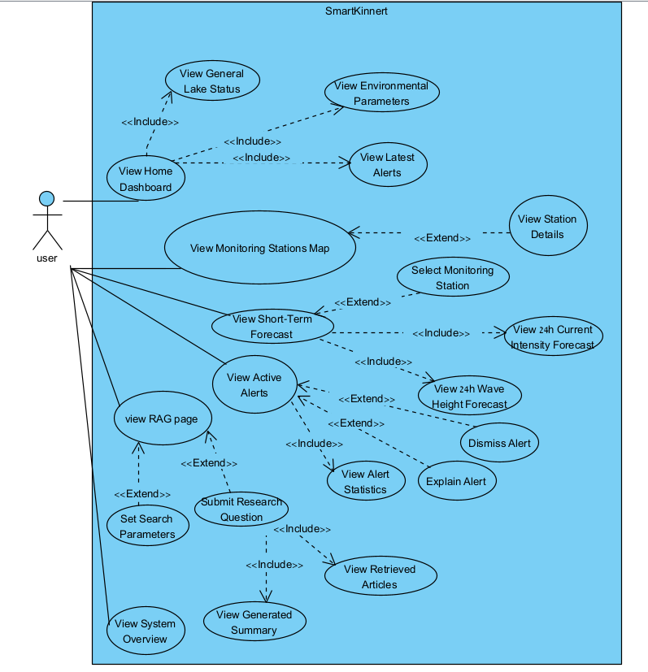

1. הדגימו אב טיפוס מנייר (מסכים המתארים את המערכת) ,והסבירו את כל האלמנטים המרכזיים בו.

להסתכלות על האבטיפוס המלא של המערכת, כולל כלל המסכים, [לחצו כאן](https://nahlaaboromi.github.io/Prototype/) .

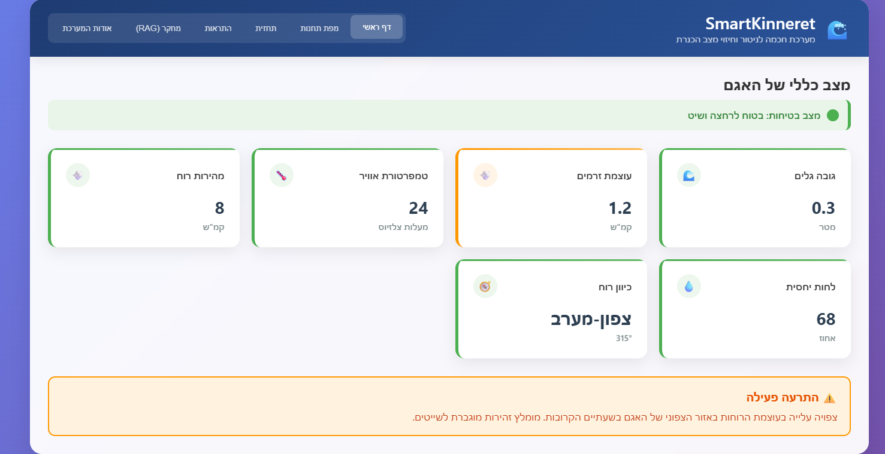

הסבר:

בדף הראשי מוצג **מצב כללי של האגם** בצורה ברורה ונגישה. בראש הדף מופיע פס סטטוס המציין את מצב הבטיחות הנוכחי ("בטוח לרחצה ושיט"). בהמשך מופיעות כרטיסיות צבעוניות המייצגות את המדדים המרכזיים: גובה גלים, עוצמת זרמים, טמפרטורת אוויר, מהירות וכיוון רוח, ולחות יחסית. כל כרטיסייה כוללת ערך מספרי ברור, יחידת מידה ואייקון ויזואלי המקל על זיהוי מהיר. בתחתית הדף מופיעה התראה פעילה המוצגת בצבע בולט ומתריעה על עלייה צפויה בעוצמת הרוחות באזור הצפוני של האגם, כדי להבטיח למשתמש מודעות מיידית לסכנות. דף זה מהווה נקודת פתיחה אינטואיטיבית להבנת מצב האגם בזמן אמת.

תמונה שמכילה טקסט, צילום מסך, מפה, תוכנה

תוכן בינה מלאכותית גנרטיבית עשוי להיות שגוי.

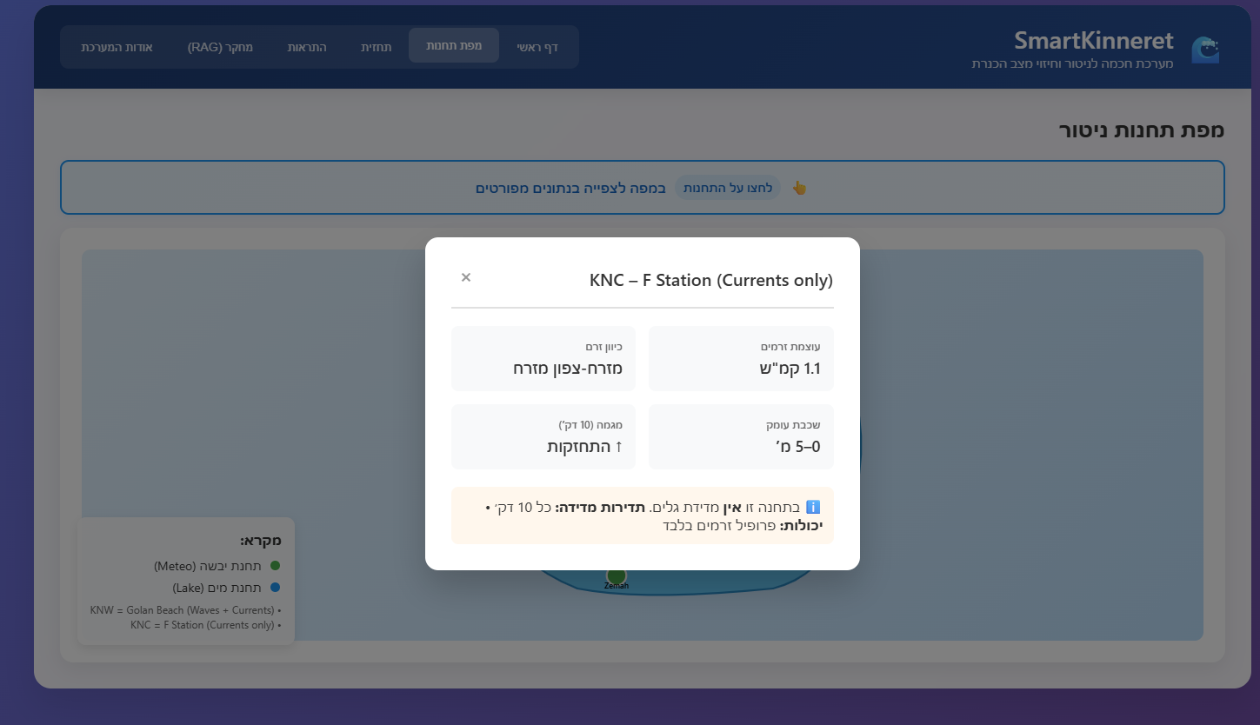

הסבר:

בדף זה מוצגת מפת תחנות הניטור של האגם. המפה מאפשרת למשתמש לראות את מיקומן של תחנות היבשה והים בצורה ברורה, באמצעות סימון בצבעים שונים (ירוק לתחנות מטאורולוגיות ותחנת כחול לתחנות מים). לחיצה על אחת התחנות פותחת חלון מידע מפורט (כמו בדוגמה שבתמונה השנייה), שבו מופיעים נתונים עדכניים על זרמים, כיוון ומהירות, וכן פרטים נוספים לפי סוג התחנה. עיצוב זה נועד להקל על המשתמש לקבל מידע בזמן אמת על מצב האגם באופן אינטואיטיבי, תוך שילוב בין מבט כללי על המפה לבין גישה לנתונים ממוקדים.

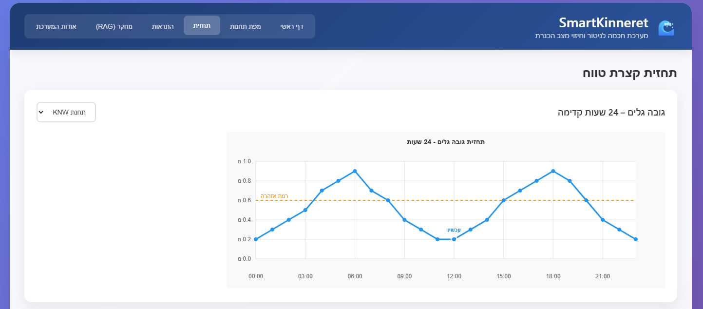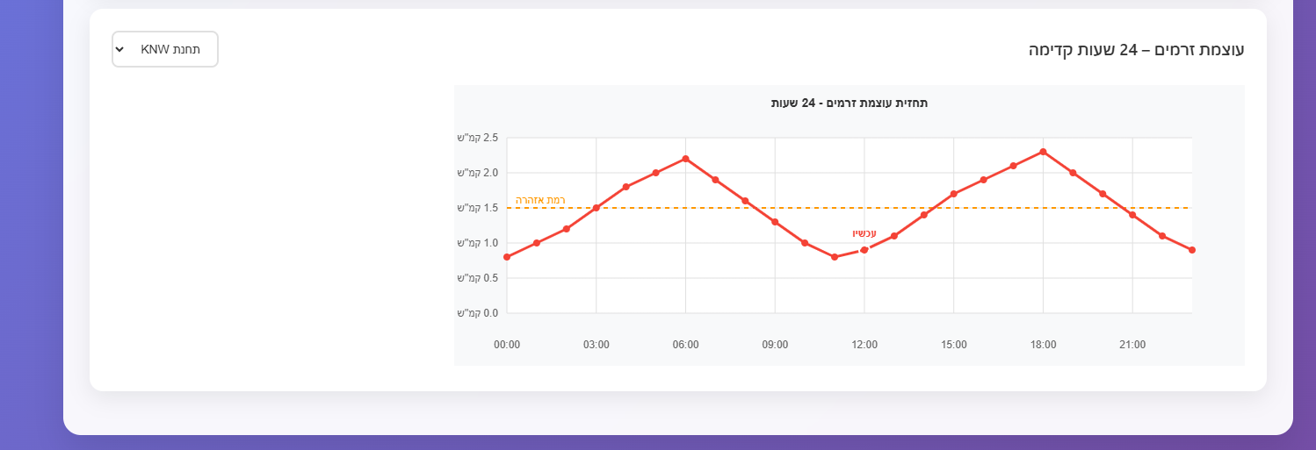

הסבר:

במסך זה יש תחזית לטווח של 24 שעות קדימה, והמשתמש יכול לראות תחזית לגובה הגלים ולעוצמת הזרמים בתחנת המדידה שנבחרה. הגרפים מציגים בצורה ברורה את השינויים הצפויים לאורך היממה, יחד עם קו אזהרה שמסמן את הרמה המסוכנת. כך המשתמש מקבל כלי פשוט ויעיל להעריך את מצב האגם מראש ולקבל החלטות מושכלות לגבי פעילות ימית.

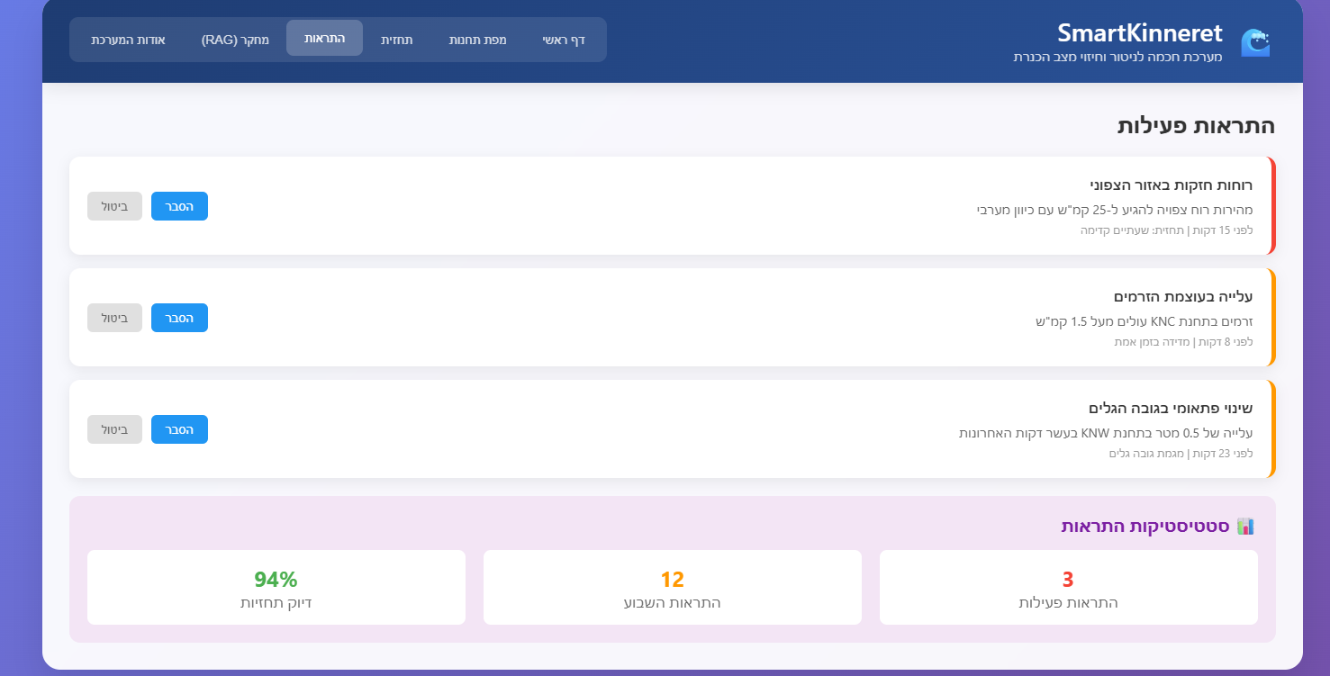

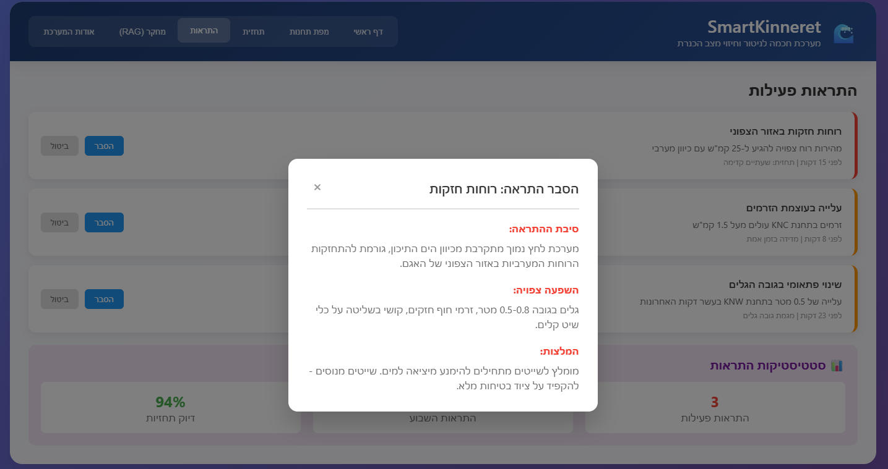

הסבר:

שני המסכים האלו מציגים את מערכת ההתראות המתקדמת של המערכת. במסך הראשון המשתמש רואה רשימה של כל ההתראות הפעילות, כמו רוחות חזקות, עלייה בעוצמת הזרמים או שינוי פתאומי בגובה הגלים, כאשר ליד כל התראה מופיעה אפשרות להסבר נוסף או ביטול. בנוסף, מוצגת סטטיסטיקה המסכמת את אחוז הדיוק של התחזיות, מספר ההתראות השבועיות וכמות ההתראות הפעילות כעת. במסך השני, בלחיצה על כפתור "הסבר", נפתחת חלונית מפורטת שמסבירה את סיבת ההתראה, ההשפעה הצפויה על מצב האגם והסביבה, וגם המלצות לפעולה. כך המשתמש לא רק מקבל התרעה כללית אלא גם מבין את ההקשר, את רמת הסיכון, ואת הצעדים המומלצים לשמירה על בטיחות.

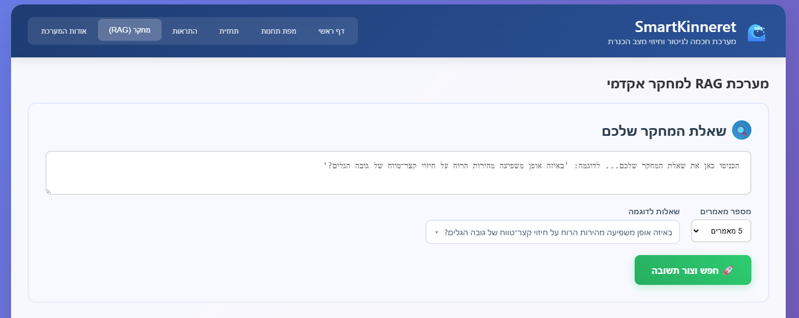

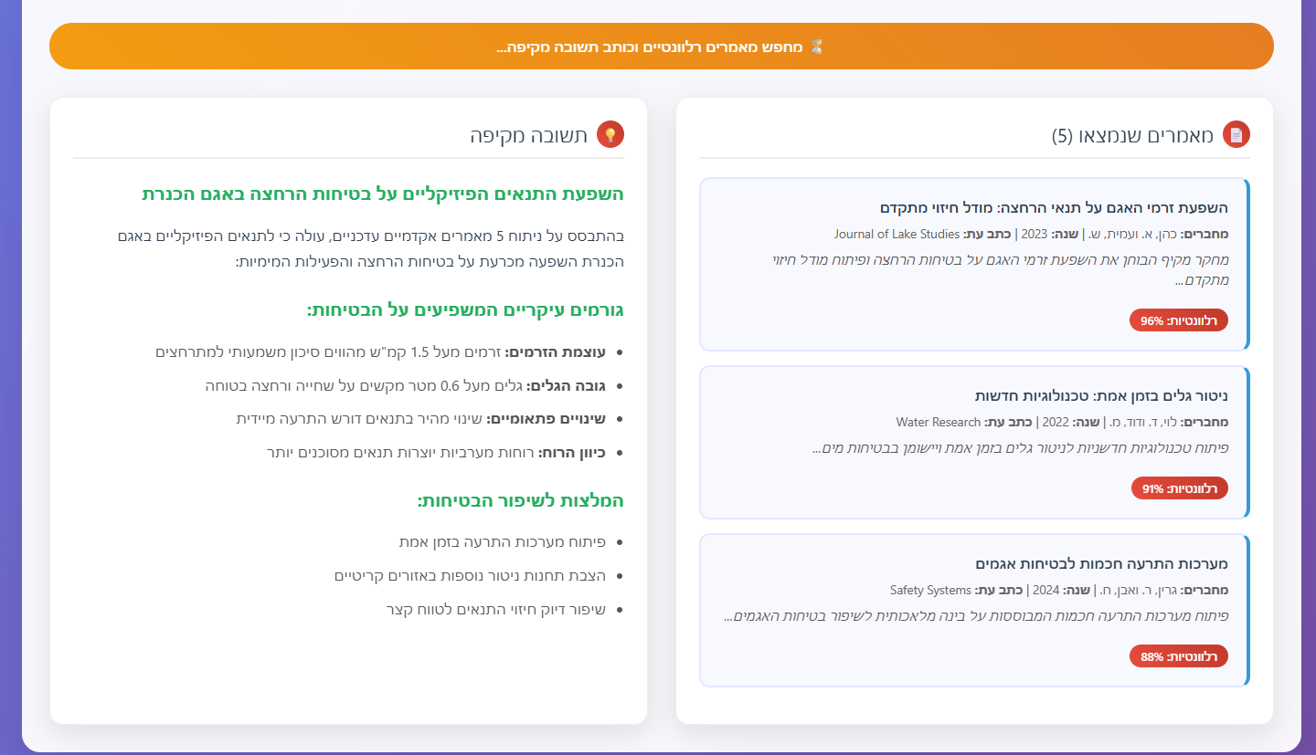

הסבר:

במסך זה מוצגת **מערכת ה RAG למחקר אקדמי**, המאפשרת למשתמש להגדיר שאלה מחקרית ולקבל תשובה המבוססת על מקורות מדעיים. החלק העליון כולל תיבת קלט לשאלה (כאן לדוגמה: *באיזה אופן משפיעה מהירות הרוח על חיזוי קצר־טווח של גובה הגלים?*), לצד אפשרות לבחור את מספר המאמרים שיובאו בחיפוש. לאחר שהמשתמש לוחץ על כפתור **"חפש וצור תשובה"**, המערכת סורקת מאמרים רלוונטיים ומציגה בצד שמאל תשובה מסכמת וממוקדת, ובצד ימין רשימת מקורות אקדמיים שנמצאו. כך המשתמש מקבל גם הסבר אינטגרטיבי וגם הפניות למקורות מקוריים לצורך העמקה ובדיקת אמינות.

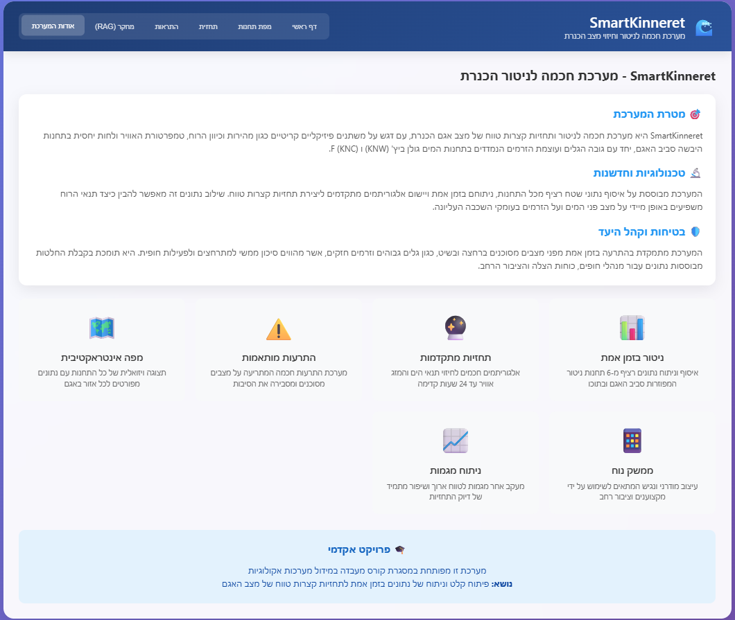

הסבר:

במסך זה מוצגת **סקירה כללית על מערכת SmartKinneret**. החלק העליון מתאר בקצרה את מטרות המערכת ניטור בזמן אמת של תנאי האגם, איסוף נתונים פיזיקליים ויכולת חיזוי קצר־טווח. בהמשך מוצגים רכיבים מרכזיים: מפה אינטראקטיבית של תחנות, מערכת התראות מותאמות, תחזיות מתקדמות, ניטור בזמן אמת ומדדים נוספים. המסך נותן למשתמש מבט כולל על יכולות המערכת והערך שהיא מספקת לניטור ולחיזוי בטיחותי.

1. הגדירו את שאלות המחקר ואת המשתנים התלויים , בלתי תלויים, ונוספים. רשמו במפורש באילו מבחנים סטטיסטיים מומלץ להשתמש לבדיקת שאלות המחקר.

במסגרת פרויקט **SmartKinneret**, מטרתנו היא לבחון את הקשרים בין תנאי הרוח הנמדדים בתחנות המטאורולוגיות סביב הכנרת לבין מצב המים בתחנות המדידה שבאגם, תוך דגש על חיזוי קצר־טווח של גובה הגלים ועוצמת הזרמים. לצורך כך בחרנו שאלות מחקר הממוקדות בהשפעת מהירות וכיוון הרוח על פרמטרים פיזיקליים של המים, מתוך מטרה לפתח יכולת ניבוי בזמן אמת ולהבין טוב יותר את דפוסי הסיכון ברחצה. ניתוח זה התבסס על נתוני רוח (מהירות, כיוון, טמפרטורה ולחות) מארבע תחנות יבשה (Bteha, Zemah, Ginosar, Ein-Gev) ועל נתוני גלים וזרמים משתי תחנות מים (KNW – גולן ביץ’, KNC – תחנת F).

השאלות המרכזיות שבחרנו לחקור הן:

1. באיזה אופן משפיעה מהירות הרוח בתחנות היבשה על חיזוי קצר־טווח של גובה הגלים בתחנת גולן ביץ'?
2. כיצד משפיע כיוון הרוח בזמן אמת בתחנות היבשה על עוצמת הזרמים ו רכיבי הזרם (Velocity E ו Velocity N) בתחנות המים גולן ביץ' ו F, בטווח של שעות קדימה?

הערה:בכל ארבע התחנות כיוון הרוח מופיע כמשתנה כמותי רציף, טווח 0–360 מעלות.

**המבחנים הסטטיסטיים המומלצים ו המשתנים:**

שאלה 1: באיזה אופן משפיעה מהירות הרוח בתחנות היבשה על חיזוי קצר־טווח של גובה הגלים בתחנת גולן ביץ'?

## הגדרת המשתנים במחקר:

## משתנה בלתי תלוי :

מהירות רוח (m/s) בתחנות היבשה (Bteha, Zemah, Ginosar, Ein-Gev)

משתנה תלוי:

גובה גל משמעותי (Hs) בתחנת גולן ביץ’ (KNW)

## משתנים נוספים:

עונה,שעה ביום,מרחק התחנה מהחוף ,טמפרטורת אוויר, לחות יחסית

המבחנים הסטטיסטיים :

במסגרת שאלת המחקר הראשונה ביקשנו לבדוק באיזה אופן משפיעה מהירות הרוח בתחנות היבשה על חיזוי קצר־טווח של גובה הגלים בתחנת גולן ביץ’. מאחר שמדובר בקשר בין שני משתנים כמותיים רציפים , מהירות רוח וגובה גל , המבחן הסטטיסטי הקלאסי לבדיקת קשר הוא **מתאם פירסון.** עם זאת, לפני בחירת המבחן בדקנו את התפלגות הנתונים באמצעות יצירת תרשימי היסטוגרמה בקוד פייתון (Colab). מתרשימים אלה עלה כי הנתונים של מהירות הרוח אינם מתפלגים בצורה נורמלית אלא מציגים הטיות בולטות. לאור ממצאים אלו, מתאם פירסון איננו מתאים, ולכן נבחר להשתמש **במתאם ספירמן,** שהוא מבחן לא פרמטרי הבוחן קשר מונוטוני בין שני משתנים רציפים גם כאשר הנתונים אינם מתפלגים נורמלית. מבחן זה מאפשר לנו להעריך האם קיימת מגמה של עלייה בגובה הגלים עם עלייה במהירות הרוח, גם ללא תלות בצורה המדויקת של ההתפלגות.

השערות המחקר:

* H0​: אין קשר מובהק בין מהירות הרוח בתחנות היבשה לבין גובה הגלים בתחנת גולן ביץ’.
* H1​: קיים קשר חיובי מובהק, כך שעלייה במהירות הרוח בתחנות היבשה צפויה להוביל לעלייה בגובה הגלים בתחנת גולן ביץ’.

בנוסף למתאם ספירמן, נבחן גם **מודל רגרסיה**, אך כיוון שהנתונים אינם מתפלגים נורמלית, נשתמש בגרסה לא־פרמטרית של רגרסיה או נבצע **טרנספורמציה** מתאימה לנתונים. במקום רגרסיה ליניארית קלאסית, שהיא פרמטרית ומניחה נורמליות של השאריות, ניישם רגרסיה לא־פרמטרית או נבדוק אם ניתן לבצע טרנספורמציה כגון לוגריתם או שורש ריבועי כדי לקרב את ההתפלגות לנורמלית ולהצדיק שימוש ברגרסיה ליניארית.

שיטה זו תאפשר להעריך בצורה מדויקת את עוצמת ההשפעה של מהירות הרוח על גובה הגל, גם כאשר התפלגות הנתונים אינה עומדת בדרישות המודלים הפרמטריים. כך ניתן לקבל אומדן למקדמים, כלומר בכמה בממוצע יעלה גובה הגל עם כל יחידת עלייה במהירות הרוח, תוך שמירה על תקפות סטטיסטית וללא הפרת הנחות המודל.

שאלה 2: כיצד משפיע כיוון הרוח בזמן אמת בתחנות היבשה על עוצמת הזרמים ו רכיבי הזרם (Velocity E ו Velocity N) בתחנות המים גולן ביץ' ו F, בטווח של שעות קדימה?

## הגדרת המשתנים במחקר:

## משתנה בלתי תלוי :

כיוון הרוח בזמן אמת בתחנות היבשה

מדוד במעלות מתחום 0° עד 360°, נמדד במקומות כמו תחנות Meto_Zemah, Meto_Ginosar, Meto_Bteha ו Ein_Gev.

מאחר שכיוון הרוח הוא משתנה מחזורי, הוא יפורק לרכיבים וקטוריים לפי נוסחאות:





המרת כיוון הרוח ממעלות לרדיאנים נעשית כדי לפתור את הבעיה של טבעו המחזורי של כיוון הרוח, שבו זוויות מתקרבות ל 360° "קופצות" חזרה ל 0°, מה שמקשה על ניתוחים סטטיסטיים רגילים או מבחנים סטטיסטיים שמניחים רציפות וערכים מספריים מתמשכים. מכיוון שכיוון הרוח הוא משתנה מחזורי ולא מתאים לניתוח ישיר מבחינה סטטיסטית, מפרקים אותו לרכיבים וקטוריים אחרי המרה לרדיאנים, מה שמאפשר ניתוח מדויק ויציב בלי שיבושים הנובעים מקפיצות בזווית.

Ws_Z הוא מהירות רוח

 מהירות הרוח בכיוון מזרח-מערב

 רכיב מהירות הרוח בכיוון צפון-דרום

*θ* הוא כיוון הרוח במעלות המומר לרדיאנים שזה לפי הקבצים Wd_Z .

משתנה תלוי:

עוצמת הזרמים בתחנות המים גולן ביץ' (KNW) ו F (KNC) ,מדדים:

Magnitude (עוצמת הזרם הכוללת) בס"מ/שנייה

רכיבי הזרם Velocity E (מזרח מערב) ו Velocity N (צפון דרום)

## משתנים נוספים:

עומק מדידה במים, טמפרטורה ולחות באוויר

לאחר פירוק משתנה כיוון הרוח לרכיבים וקטוריים ( ו ) המייצגים את מהירות הרוח בכיוונים מזרח-מערב וצפון-דרום בהתאמה, נוכל לשם נוחות לנסח את השאלה הכללית לשתי שאלות ממוקדות וברורות יותר.

2.1. כיצד משפיע רכיב מהירות הרוח בכיוון מזרח-מערב () בתחנות היבשה על עוצמת הזרמים והרכיב Velocity E בתחנות גולן ביץ' ו F בטווח של שעות קדימה?

2.2. כיצד משפיע רכיב מהירות הרוח בכיוון צפון-דרום () על עוצמת הזרמים והרכיב Velocity N בטווח של שעות קדימה?

חלוקה זו מאפשרת ניתוח מדויק ויציב של ההשפעות הוקטוריות של כיוון ומהירות הרוח על רכיבי הזרם במים, תוך התחשבות במשתנים נוספים כגון עומק, טמפרטורה ולחות האוויר. בנוסף, ניסוח שאלות ממוקדות תומך בביצוע מבחנים סטטיסטיים ומקל על פרשנות תוצאות המחקר בדרך שקופה וברורה.

## משתנים לשאלה 1:

* משתנה בלתי תלוי: רכיב מהירות הרוח בכיוון מזרח-מערב 
* משתנה תלוי: עוצמת הזרם הכוללת (Magnitude) והרכיב Velocity E בתחנות המים גולן ביץ' (KNW) ו F (KNC).

## משתנים לשאלה 2:

* משתנה בלתי תלוי: רכיב מהירות הרוח בכיוון צפון-דרום 
* משתנה תלוי: עוצמת הזרם הכוללת (Magnitude) והרכיב Velocity N בתחנות המים גולן ביץ' ו F.

## משתנים נוספים שיכולות להיות בשתי השאלות הן:

עומק מדידה במים, טמפרטורה ולחות באוויר

**המבחנים הסטטיסטיים :**

השערות :

שאלה 2.1 (מזרח–מערב):

* H0: רכיב מהירות הרוח בכיוון מזרח-מערב אינו משפיע באופן מובהק על עוצמת הזרמים הכוללת (Magnitude) ועל רכיב Velocity E בתחנות גולן ביץ' ו F בטווח של שעות קדימה.
* H1: רכיב מהירות הרוח בכיוון מזרח-מערב משפיע באופן מובהק על עוצמת הזרמים הכוללת (Magnitude) ועל רכיב Velocity E בתחנות גולן ביץ' ו F בטווח של שעות קדימה.  
   שאלה 2.2 (צפון–דרום):
* *H0:*  רכיב מהירות הרוח בכיוון צפון-דרום אינו משפיע באופן מובהק על עוצמת הזרמים הכוללת (Magnitude) ועל רכיב Velocity N בתחנות גולן ביץ' ו F בטווח של שעות קדימה.
* H1: רכיב מהירות הרוח בכיוון צפון-דרום משפיע באופן מובהק על עוצמת הזרמים הכוללת (Magnitude) ועל רכיב Velocity N בתחנות גולן ביץ' ו F בטווח של שעות קדימה.

במסגרת שאלת המחקר 2.1, בה בוחנים את השפעת רכיב מהירות הרוח בכיוון מזרח-מערב על עוצמת הזרמים הכוללת (Magnitude) ועל רכיב Velocity E בתחנות גולן ביץ' ו F בטווח של שעות קדימה, נדרשת גישה מתקדמת לניתוח שמאפשרת לבחון בו זמנית את ההשפעה על שני משתנים תלויים כמותיים רציפים.

לאחר חיפושים מעמיקים ולימוד מקורות מקצועיים ביניהם הקובץ המצורף [Statistical Tests Guide by Variable Type](https://github.com/NahlaAboromi/ecological-modeling-lab-team-biodynamics/blob/main/Statistical%20Tests%20Guide%20by%20Variable%20Type.pdf) ואתרים ריליוונטים הגענו למסקנה כי הבחירה האופטימלית לניתוח זה היא שימוש ב **MANOVA** Multivariate Analysis of Variance.

מחקר זה כולל שני משתנים תלויים מרכזיים עוצמת הזרם הכוללת (Magnitude) ורכיב Velocity E וההשפעה שלהם נבחנת ביחס למשתנה בלתי תלוי עיקרי, רכיב מהירות הרוח בכיוון מזרח-מערב, לצד משתנים בלתי תלויים נוספים כגון עומק, טמפרטורה ולחות.

השימוש ב **MANOVA** מאפשר בחינה משולבת של ההשפעות המורכבות של משתנים בלתי תלויים על כלל המשתנים התלויים בו זמנית, תוך התחשבות בקשרים ההדדיים ביניהם. גישה רב ממדית זו מפחיתה את הסיכון לטעויות סטטיסטיות שמקורן בביצוע מבחנים נפרדים עבור כל משתנה תלוי, ומספקת תמונה כוללת, אמינה ומדויקת יותר.

**MANOVA** מהווה הרחבה למבחן **ANOVA** הקלאסי, ומאפשרת בדיקה של הבדלים מובהקים בקבוצת משתנים תלויים, בהתאם לרמות משתנים בלתי תלויים. היתרון המרכזי שלה הוא ביכולת להתמודד עם מבנה התלות בין המשתנים התלויים, ובכך להעניק ניתוח סטטיסטי חזק ורחב יותר.

לאחר בדיקה מעמיקה, הוחלט כי אותה גישה מתאימה גם לשאלה 2.2, שבה נבחנת השפעת רכיב מהירות הרוח בכיוון צפון-דרום על עוצמת הזרמים והרכיב Velocity N, בזכות ריבוי המשתנים התלויים והמורכבות שבקשרים ההדדיים ביניהם.

כאשר הנתונים אינם מתפלגים בנורמליות הדרושה לביצוע MANOVA, השיטה המומלצת ביותר היא להשתמש במבחנים לא פרמטריים מיוחדים שמתאימים לניתוח של משתנים תלויים מרובים ללא הנחת נורמליות. בין השיטות היעילות ביותר ניתן למנות את **Permutation MANOVA**, שהיא שיטה מבוססת ריסמפלינג (דגימות חוזרות) שמאפשרת להעריך מובהקות סטטיסטית ללא תלות בהנחות הנורמליות הקלאסיות. שיטה זו שומרת על עמידות לאי תקינות ההתפלגות ומאפשרת ניתוח אמין גם בדגימות קטנות או במקרים של נתונים עם הפצת ערכים לא סימטרית. לחלופין, במצבים מסוימים ניתן לנתח כל משתנה תלוי בנפרד באמצעות מבחנים לא פרמטריים כגון Mann Whitney U או Kruskal Wallis, אך חשוב לזכור כי ניתוחים נפרדים אלה עלולים להקטין את היכולת לזהות השפעות משולבות בין המשתנים התלויים. לכן, מומלץ להעדיף שיטות לא פרמטריות רב-משתניות כמו Permutation MANOVA כאשר תקנות הנורמליות אינן מתקיימות.

1. בנו ממשק RAG הכולל מנוע חיפוש למאמרים אקדמיים רלוונטיים לשאלת המחקר שלכם. בשלב זה, יש לכלול לפחות 5 מאמרים.

בפרויקט שלנו פיתחנו ממשק RAG הRetrieval Augmented Generation שמאפשר לנו ולאחרים לחפש ולשלוף מאמרים אקדמיים שקשורים ישירות לנושא המחקר שלנו: Development of input and analysis of real-time data for short-term predictions of the state of the lake. הרעיון היה לבנות כלי אינטראקטיבי שבו אנחנו יכולים להכניס שאלת מחקר ולקבל תשובה שמבוססת על מאמרים אמינים, יחד עם רשימה של המאמרים שהשתמשנו בהם כדי לנסח את התשובה.

התחלנו בחיפוש מאמרים רלוונטיים דרך Google Scholar, ואספנו לפחות חמישה מאמרים עדכניים שקשורים ישירות לנושא הפרויקט שלנו. לכל מאמר שמרנו את הכותרת, המחברים, כתב העת, השנה, ה DOI והתקציר, ולאחר מכן ארגנו את כל המידע בפורמט JSON מסודר. את קובץ ה JSON העלינו ל Firebase תחת תיקיית *public*, כך שהגישה למאמרים תהיה פתוחה לכולם וללא בעיות הרשאה.

בשלב הבא בנינו מנגנון שליפה חכם שמאפשר לנו לקשר בין שאלות המשתמש לבין מאמרים רלוונטיים. המנגנון עובד באמצעות המרת הטקסטים (גם שאלות המשתמש וגם תקצירי המאמרים) לייצוג מתמטי שנקרא Embedding. לשם כך השתמשנו במודל מתקדם בשם Sentence Transformers ובגרסה הספציפית all-MiniLM-L6-v2. כאשר המודל הזה זמין, הוא מייצר וקטורים ברמת דיוק גבוהה שמאפשרים לזהות קשרי משמעות עדינים בין מונחים שונים. עם זאת, המערכת יודעת להיות גמישה: אם ספריית SentenceTransformers אינה זמינה, היא נופלת אוטומטית לשיטה חלופית פשוטה יותר TF-IDF שמבוססת על ספירת מילות מפתח וחישוב חשיבות יחסית שלהן במסמכים. ברגע שהמשתמש מזין שאלה, המערכת מחשבת את הקרבה הווקטורית בין ה־embedding של השאלה לבין ה־embeddings של המאמרים, ומחזירה את אלה שנמצאו הכי רלוונטיים מבחינה מתמטית ותוכנית.

כדי שהמערכת לא תסתפק רק בהצגת מאמרים אלא גם תספק תשובות מנומקות, חיברנו אותה ל OpenAI. כאשר החיבור פעיל, המערכת שולחת את השאלה יחד עם תוכן המאמרים שנמצאו אל המודל gpt-4.1-mini, שמנסח תשובה רציפה, ברורה ומנומקת, תוך שילוב ציטוטים מתוך המאמרים עצמם. בצורה הזו המשתמש מקבל לא רק רשימה של מקורות אלא גם תשובה אינטגרטיבית שמבוססת עליהם. במקרה שבו החיבור ל OpenAI לא זמין, המערכת לא נעצרת: היא עוברת לתשובה חלופית ופשוטה יותר, המבוססת ישירות על התקצירים של המאמרים שנשלפו, ומציגה אותם יחד עם מידע בסיסי כמו כותרת, מחברים ושנה. כך נשמר הרצף והמשתמש מקבל תמיד מענה, בין אם בצורה מתקדמת דרך GPT ובין אם בצורה בסיסית יותר דרך תקצירי המאמרים.

את הממשק עצמו בנינו עם **Gradio**, והוא ידידותי ופשוט לשימוש. המשתמש רואה מסך פתיחה שבו אפשר להזין שאלה, לבחור כמה מאמרים להציג, וגם לבחור שאלות מוצעות מראש. אחרי שלוחצים על הכפתור "Search & Write Answer", מופיעה תשובה מלאה שמבוססת על המאמרים, ומתחתיה מוצגת רשימה מסודרת של כל המאמרים, כולל קישורים.

קישור למחברת שלנו : [RAG_BioDynamics_Team.ipynb](https://colab.research.google.com/drive/1K0WbR0IgR_relMI8zz-bY6fEinrxm0Ay#scrollTo=8kPovChNs1yY)

כך הדף הראשון יראה למשתמש , כאשר המשתמש נכנס למערכת, הוא רואה ממשק ראשוני שבו ניתן להקליד שאלה מחקרית, לבחור מספר מאמרים רלוונטיים, או לבחור שאלה מוצעת.

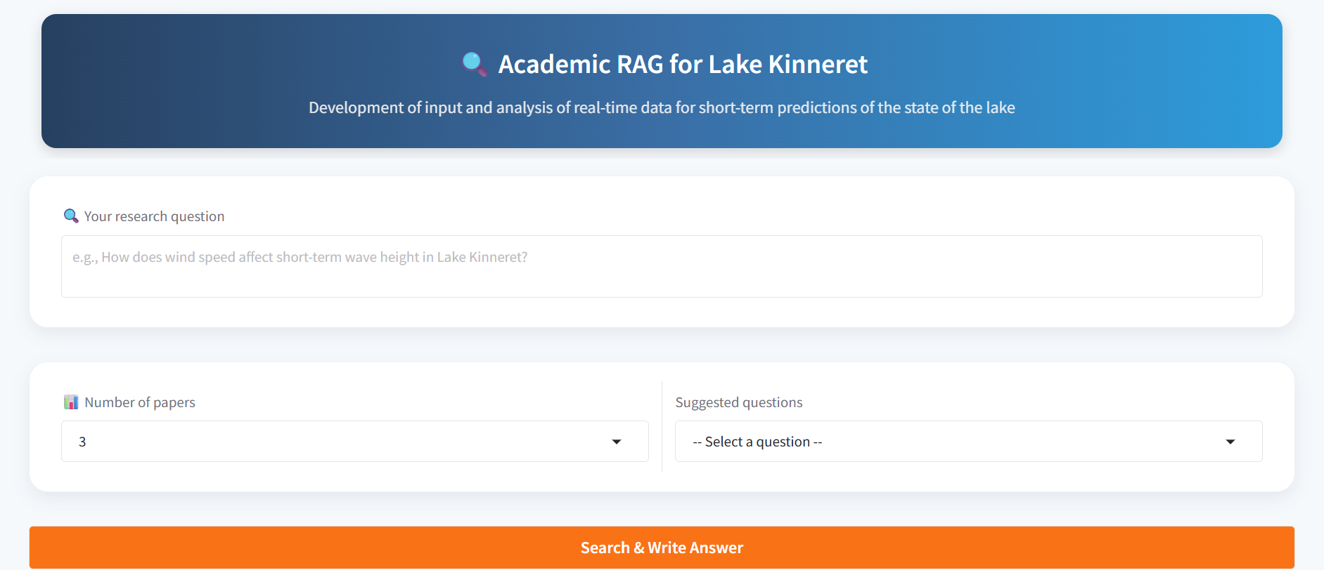

לאחר שהמשתמש מזין שאלה (כמו בדוגמה “How does a rapid increase in wind intensity impact wave height in the near future?”), הדף מתעדכן ומציג את השאלה בשדה, לצד מספר המאמרים שנבחר ושאלות מוצעות תואמות.

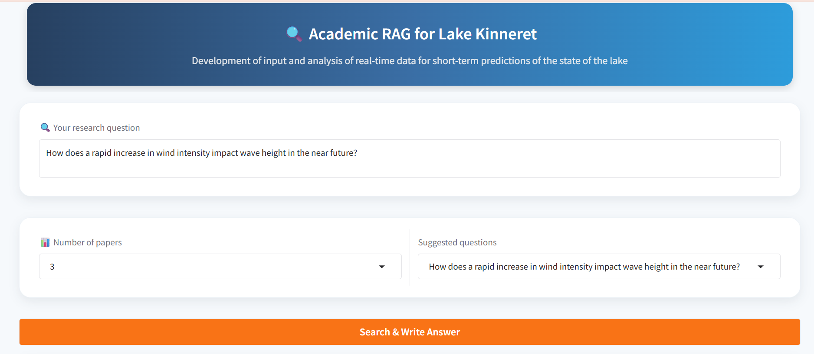

כך המשתמש יקבל את התוצאות ,לאחר שהמשתמש מזין שאלה ולוחץ על *Search & Write Answer*, המערכת מציגה תשובה מבוססת מחקרית שמסכמת את הממצאים העיקריים מהמאמרים שנמצאו רלוונטיים. מתחת לתשובה מופיעה רשימת המאמרים שבהם נעשה שימוש, כולל שם, מחברים, פרטי פרסום וקישור לקריאה מלאה. כך המשתמש מקבל גם הסבר מיידי וגם אפשרות לעיין במקורות האקדמיים עצמם.

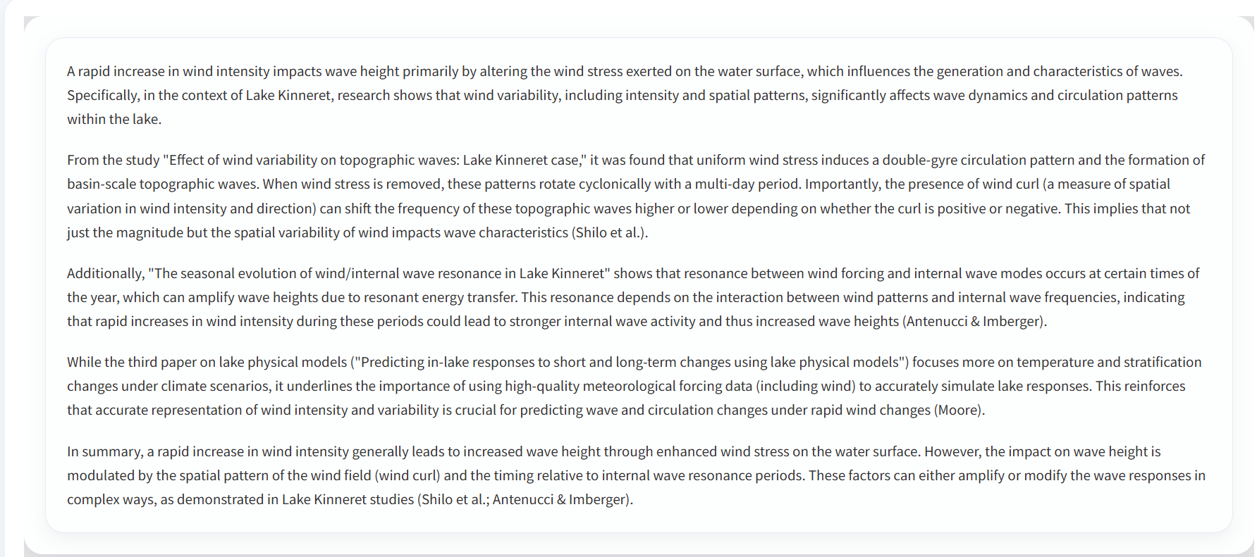

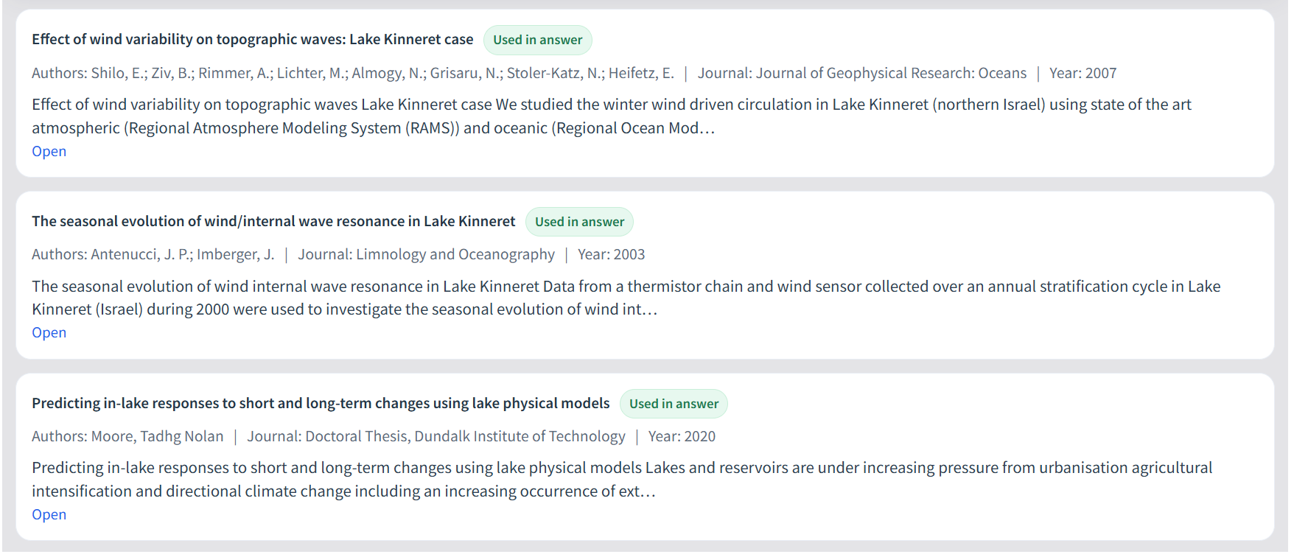

הנחיות:

1. יש להגיש את התרגיל בצוותים, בתיקיית ה –GIT שלכם (צרפו קישור, וודאו שהתיקייה ציבורית), וכן בתיקייית התרגיל ב moodle
2. כותרתו של הקובץ תהיה HW1_TEAMNAME
3. שימו לב כי כל העבודות חייבות להיות שונות זו מזו. עבודות שייראו דומות ייפסלו ויינתן עליהן ציון 0.

בהצלחה!